|  |
| --- |
|  |
| DOCUMENT UTILISATEUR  GSB – COMPTES RENDU |
|  |

|  |
| --- |
|  |

**Sommaire**

**1) Utilisation de la page de connexion**

**2) Utilisation de l’application ayant le rôle Visiteur**

* Accueil
* Barre de navigation
* Mes comptes rendus
* Modifier le mot de passe
* Votre Identifiant
* Se déconnecter
* Section Prise de Rendez-Vous
* Section Création d’un nouveau client
* Section Rendez-vous passés.
* Section Rendez-vous à venir
* Rédaction Compte-Rendu

**3) Utilisation de l’application ayant le rôle Responsable Département**

* Accueil
* Barre de navigation
* Rapport des équipes
* Mon équipe
* Prendre Rendez-Vous pour un Visiteur

**4) Utilisation de l’application ayant le rôle Responsable Région**

* Accueil
* Barre de navigation
* Modifier les échantillons
* Validation Comptes Rendu

1. **Page de connexion**

Afin de se connecter à son espace personnel, l’utilisateur devra saisir son identifiant, qui lui sera soumis au préalable, et saisir son mot de passe.

Une fois que cela sera fait, l’utilisateur aura accès à sa page d’accueil personnalisé en fonction de son poste. Tous auront une barre de navigation.

1. **Utilisation de l’application pour Visiteur**

* **Accueil**

Le visiteur aura sur sa page d’accueil des éléments propre à son rôle. Le logo en haut à gauche est un bouton sur lequel vous pouvez cliquer, il vous ramènera à votre page d’accueil.

La page se décompose en deux parties ainsi qu’une barre de navigation, la partie à gauche vous permettra de prendre des rendez-vous avec le(s) client(s) souhaité(s), de créer des nouveaux clients et de rédiger les comptes rendu des rendez-vous passés. La partie de droite vous permettra de visualiser les rendez-vous à venir.

* **Barre de navigation**

Sur cette barre de navigation vous retrouverez quatre sections. Il y a « Mes comptes rendus », « Modifier le mot de passe », « Votre identifiant » et « Se déconnecter ».

* **Mes comptes rendus**

Cet élément de la barre de navigation est un lien qui vous mène à tous vos comptes-rendus passés qui sont à modifier et aussi vos comptes-rendus finaux. Dans compte rendu modifiable vous avez un bouton « Info client » qui vous renvoie à une page descriptive du client, et un autre bouton « Modifier » qui vous mène à une page qui a pour but de modifier votre compte-rendu.

* **Modifier le mot de passe**

Cet élément de la barre de navigation est un lien qui vous mènera à une page afin de modifier votre mot de passe.

* **Votre Identifiant**

Sur cet élément de la barre de navigation passez votre souris, une fois fait vous verrez un menu déroulant apparaitre avec les informations vous concernant.

* **Se déconnecter**

Cet élément de la barre de navigation vous permet de vous déconnecter. Cliquez dessus afin de vous déconnecter.

* **Section Prise de Rendez-Vous**

Pour prendre un rendez-vous vous devrez sélectionner le client avec le menu déroulant, sélectionner une date ainsi qu’une plage horaire, afin de valider la prise de rendez-vous il faudra cliquer sur le bouton « OK » un message apparaitra dans une boite vous indiquant que le rendez-vous à été pris ou non.

* **Section Création d’un nouveau client**

La création d’un client est conditionnée par une prise de rendez-vous avec ce dernier. Pour créer un nouveau client vous devrez saisir toutes les informations nécessaires pour la création de ce dernier. Chaque champ à renseigner est obligatoire. Afin de valider la création du client, cliquez sur le bouton « Ajouter votre client ».

* **Section Rendez-vous passés**

Dans la section des « Rendez-Vous passés », vous pourrez visualiser tous les rendez-vous qui ont été effectués. C’est dans cette section que vous devrez saisir le compte-rendu du rendez-vous en cliquant sur le bouton « Rédiger compte-rendu ». Il est possible de voir plusieurs rendez-vous si les comptes-rendus liés à ces derniers n’ont pas été remplis.

* **Section Rendez-vous à venir**

La section de qui se trouve à la droite de la fenêtre représente la section qui regroupera tous les rendez-vous qui ont été pris avec un client et qui sont à venir. Une boite contenant les informations sur le rendez-vous sera visible.

* **Rédaction Compte-Rendu**

Lorsque vous avez cliqué sur « Rédiger compte-rendu » dans la section « Rendez-vous passés », vous accéderez à la page du compte-rendu du rendez-vous. Dans cette dernière vous devrez saisir le(s) échantillon(s) que vous avez donnés. Par la suite vous devrez saisir un compte-rendu qui résume le rendez-vous passé, sélectionner dans le menu déroulant si le client est toujours intéressé et saisir la date à laquelle vous avez saisit le compte-rendu. Pour valider cliquez sur le bouton « Envoyer ».

* **Info Client Rendez-vous à venir**

Lorsque vous avez cliqué sur le bouton « Info client » dans la section « Rendez-vous à venir », vous accéderez au descriptif du client. Vous aurez accès à toutes les informations le concernant et les comptes-rendus qui existent pour ce client.

1. **Utilisation de l’application pour Responsable Département**

* **Accueil**

La même page d’accueil est présente pour les responsable département que les Visiteurs. Vous référencez à la partie « 2) Utilisation de l’application pour Visiteur » à la rubrique « Accueil ».

* **Barre de navigation**

Vous retrouverez la même barre de navigation que les Visiteurs. Vous retrouverez deux éléments supplémentaires qui sont « Rapport des équipes » et « Mon équipe ».

Vous référencez à la partie « 2) Utilisation de l’application pour Visiteur » à la rubrique « Barre de navigation ».

* **Rapport des équipes**

Cet élément présent dans la barre de navigation est un lien qui vous renvoie à une page qui regroupe tous les comptes-rendus de votre équipe sous votre direction.

Vous visualiserez tous les comptes-rendus et aurez la possibilité de commenter chaque compte-rendu saisit par votre équipe. Pour cela cliquez le bouton « Commenter ».

Une fois le bouton cliqué vous tomberez sur une page où vous pourrez rédiger votre commentaire dans un champs prévu à cet effet. Afin de valider votre commentaire cliquez sur le bouton « Valider ».

* **Mon équipe**

Cet élément présent dans la barre de navigation est un lien qui vous renvoie à une page qui regroupe toutes les personnes présentent dans votre équipe.

Sur cette page vous retrouverez les informations concernant votre équipe, leur Mail, Nom, Prénom un bouton pour leur prendre un rendez-vous et un bouton pour visualiser leurs comptes-rendus.

* **Prendre Rendez-Vous pour un Visiteur**

Pour prendre rendez-vous pour un visiteur présent dans votre équipe allez dans la rubrique « Mon équipe » et cliquez sur le bouton « RDV » pour le visiteur souhaité. Une fois le bouton cliqué vous serez redirigé vers une page qui sera découpé en deux parties.

La partie de gauche « Prise de Rendez-vous pour : ‘visiteur’ » permet de prendre un rendez-vous pour le Visiteur souhaité. Pour cela vous devez sélectionner avec le menu déroulant le client, la date et la plage horaire. Pour valider le rendez-vous cliquez sur le bouton « OK ».

La partie de droite « Rendez-vous à venir » correspond aux rendez-vous prévu pour le Visiteur que vous avez sélectionné. Vous pourrez cliquez sur le bouton « Info client » qui vous renverra sur une page descriptive du rendez-vous à venir.

1. **Utilisation de l’application pour Responsable Région**

* **Accueil**

La page d’accueil des responsables de région se décompose en plusieurs parties.

Vous retrouverez la section avec les Responsables de départements qui sont sous votre direction. Dans cette section vous pourrez retrouver le Numéro de département, le Nom de département le mail du responsable de département, le Nom, le Prénom et ainsi qu’un bouton menant aux comptes-rendus de chaque responsable de département.

En dessous de la section des responsables de département vous retrouverez tous les visiteurs présents dans chaque département. Dans chaque section vous pourrez retrouver les mêmes éléments que dans la section « Responsable de département ».

* **Barre de navigation**

Vous retrouverez la même barre de navigation que les Visiteurs, il y à une rubrique spécifique à votre poste « Modifier les échantillons ».

Vous référencez à la partie « 2) Utilisation de l’application pour Visiteur » à la rubrique « Barre de navigation ».

* **Modifier les échantillons**

Si vous voulez ajouter, modifier ou encore supprimer des échantillons cliquez sur le lient « Modifier les échantillons » présent dans la barre de navigation. Une fois cliqué vous tomberez sur une page dans laquelle vous pourrez faire toutes ces actions.

Pour ajouter un échantillon, allez dans le champ texte et saisissez le nom de l’échantillon, une fois saisit cliquez sur le bouton « Ajouter ».

Pour modifier un échantillon, allez dans la rubrique « Modification d’échantillon », sélectionnez l’échantillon souhaité avec le menu déroulant et saisissez dans le champ texte la modification à effectuer, une fois cela fait cliquez sur le bouton « Modifier ».

Pour supprimer un échantillon, allez dans la rubrique « Supprimer un échantillon », sélectionnez l’échantillon souhaité avec le menu déroulant et cliquez sur le bouton « Supprimer ».

* **Validation Comptes Rendu**

Afin de valider les comptes-rendus de l’équipe sous sa responsabilité, il faut cliquer sur « Comptes rendus » présent sur votre page d’accueil. Après avoir cliqué sur le bouton vous serez redirigé sur la page des comptes rendus modifiables.

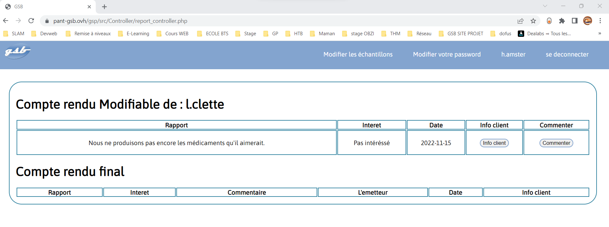

Une fois sur cette page cliquez sur « Commenter », une fois le bouton cliqué vous serez redirigé sur la rédaction du commentaire, où vous saisirez votre commentaire et pour la valider vous devriez cliquer sur le bouton « valider »

